Kingdom of Saudi Arabia
Ministry of Education
Qassim University
College of Sharia & Islamic Studies
Academic Advising Unit

المملكة العربيـــة السعوديـــة
وزارة التعليم
جامعـة القصيم
كليـة الشريعـة والدراسات الإسلاميـة
وحدة الإرشاد الأكاديمي
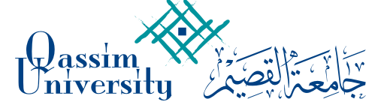

يسر وحدة
الرقم: تقرير 12/ف 1 التاريخ 26 /3/ 1438هـ
ـــــــــــــــــــــــــــــــــــــــــــــــــــــــــــــــــــــــــــــــــــ
تقرير
انطلاقاً من حرص وحدة الإرشاد الأكاديمي على الارتقاء بالثقافة الإرشادية للطلاب في جانبهم الدراسي، ومع اقتراب موعد الامتحانات، فقد قامت الوحدة بعقد ورشة عمل تحت عنوان:
[ أساليب المذاكرة الناجحة]
اليوم: الأحد 26/ 3/ 1438هــ
الساعة: التاسعة والنصف صباحا
المكان: القاعة الدراسية 229
المتحدث: د. حسين بن علي الزومي
الفئة المستهدفة:
طلاب شعبة رقم (3931).
محاور الورشة:
- الطرق السلبية في مذاكرة المواد.
- العقل والذكاء متاح للجميع.
- أساليب ومهارات المذاكرة الصحيحة.
وقد عبّر الطلاب عن أهمية طرح مثل هذه المواضيع، وضرورة تكرارها بما يعود عليهم بالفائدة الكبيرة في مسيرتهم الجامعية.

هذا وبالله التوفيق..

